Аналитическая справка о проведении месячника безопасности детей

в МКОУ «Сар-Сарская СОШ»

Согласно приказу № 82-ОД от 31 августа в МКОУ «Сар-Сарская СОШ»
был проведен Месячник безопасности детей с 4 сентября по 4 октября 2019 года.
В ходе месячника преподавателем-организатором ОБЖ Нурмагомедовым Н.С. были проведены следующие мероприятия:
Проведен инструктаж с коллективом школы по правилам эвакуации в случае возникновения террористических угроз или ЧС
Проведен инструктаж по технике безопасности.
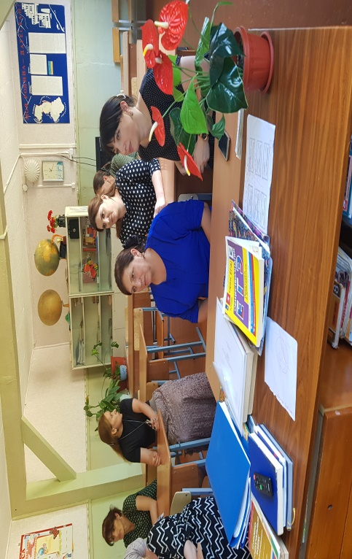
Проведена беседа фельдшером школы Исаевой Мариной Нурмагомедовной с обучающимися начальных и 5-6 классов по оказанию доврачебной помощи при ЧС;

В МКОУ «Сар-Сарская СОШ» 3.10. 2019г была также проведена беседа с родителями на тему: Световозвращающие элементы. Использование предметов со световозвращающими элементами для профилактики аварийности юных пешеходов».
Цель собрания:
организация взаимодействия учителя и родителей по вопросам профилактики детского дорожно-транспортного травматизма, повышение культуры участников дорожного движения.
Задачи собрания:
довести до родителей информацию об уровне детского дорожно-транспортного травматизма, анализ причин и условий, способствующих совершению ДТП с участием детей, в том числе с детьми-пешеходами и в тёмное время суток; познакомить родителей с изменениями в пункте 4.1. Правил дорожного движения Российской Федерации, касающимися использования пешеходами предметов со световозвращающими элементами (световозвращателями), разъяснить родителям способы и правила применения световозвращателей.

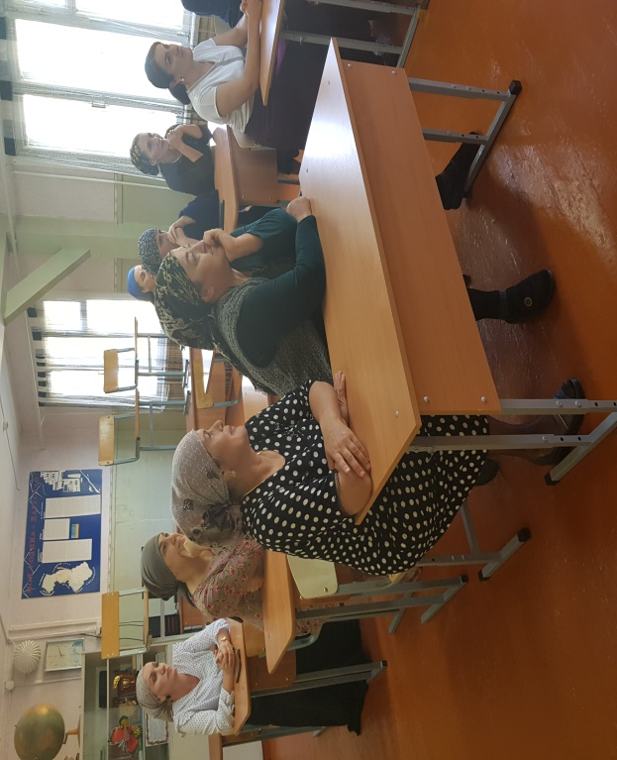

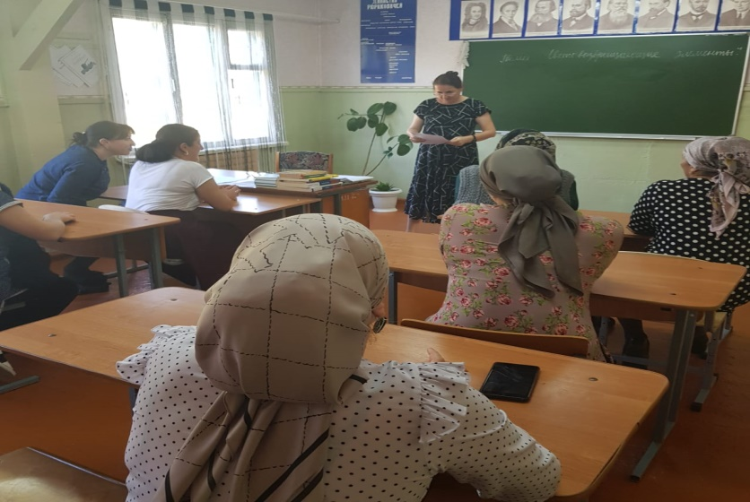

26.09.2019г. в школе была проведена плановая тренировочная эвакуация. Эвакуация проводилась с целью совершенствования знаний и практических навыков учащихся и сотрудников школы действовать в условиях ЧС мирного времени, угрозы взрыва и пожара. Анализ проведенного мероприятия показал, что педагогический и технический персонал, учащиеся школы в целом освоили необходимые знания, умения и навыки поведения в условиях экстремальных ситуаций.

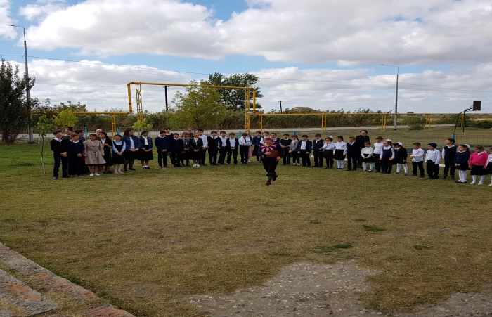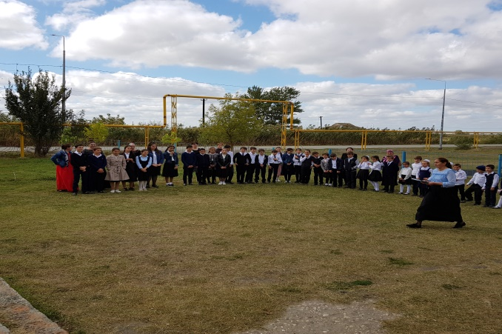

Старшей вожатой нашей школы 11.09.2019г. были проведены следующие мероприятия:
Конкурс рисунков на тему: «Осторожно, огонь»!

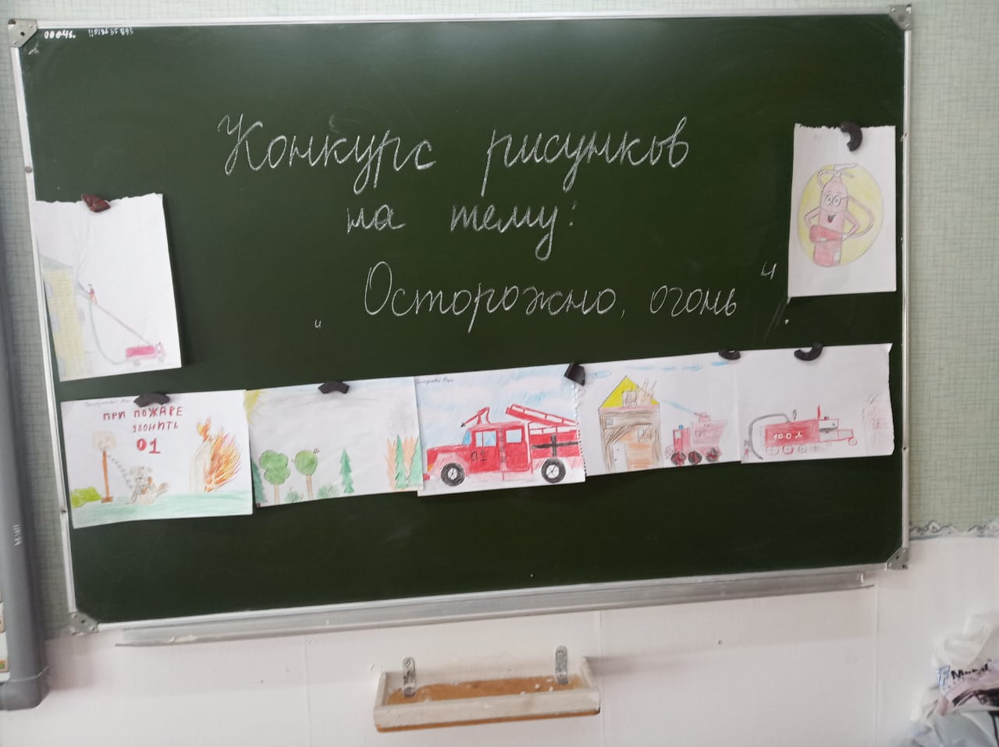

Перед учениками 1 класса выступил отряд ЮИД. Тема: "Безопасность на дорогах"
Цели: рассказать детям о том, как соблюдать безопасность на дорогах;
Задачи: познакомить детей с правилами дорожного движения; помочь детям понимать дорожную символику и её специфику (на примере дорожных знаков);развитие у детей самостоятельности, быстроты реакции, смекалки.

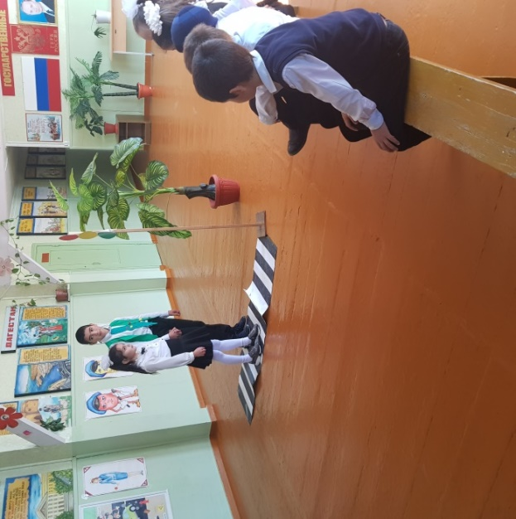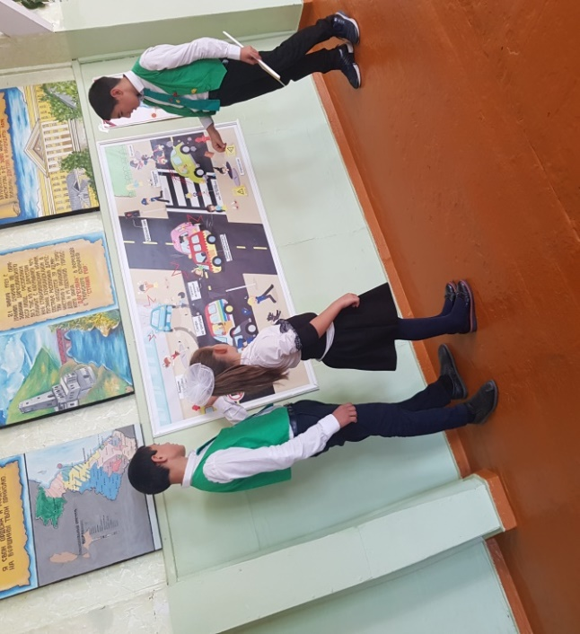

Классными руководителями проведены классные часы и внеклассные мероприятия :
Как нужно вести себя на дорогах для 1 – 4 классов.
Цель: закрепить знания детей о правилах дорожного движения и профилактика детского дорожного травматизма среди школьников. Способствовать развитию мышления, скорости реакции, познавательной активности, создание атмосферы взаимовыручки.

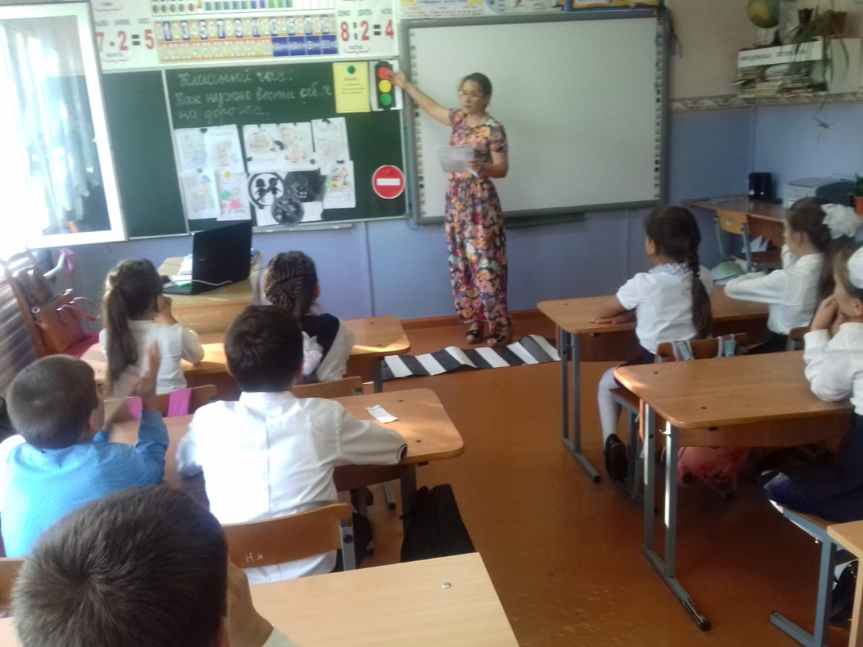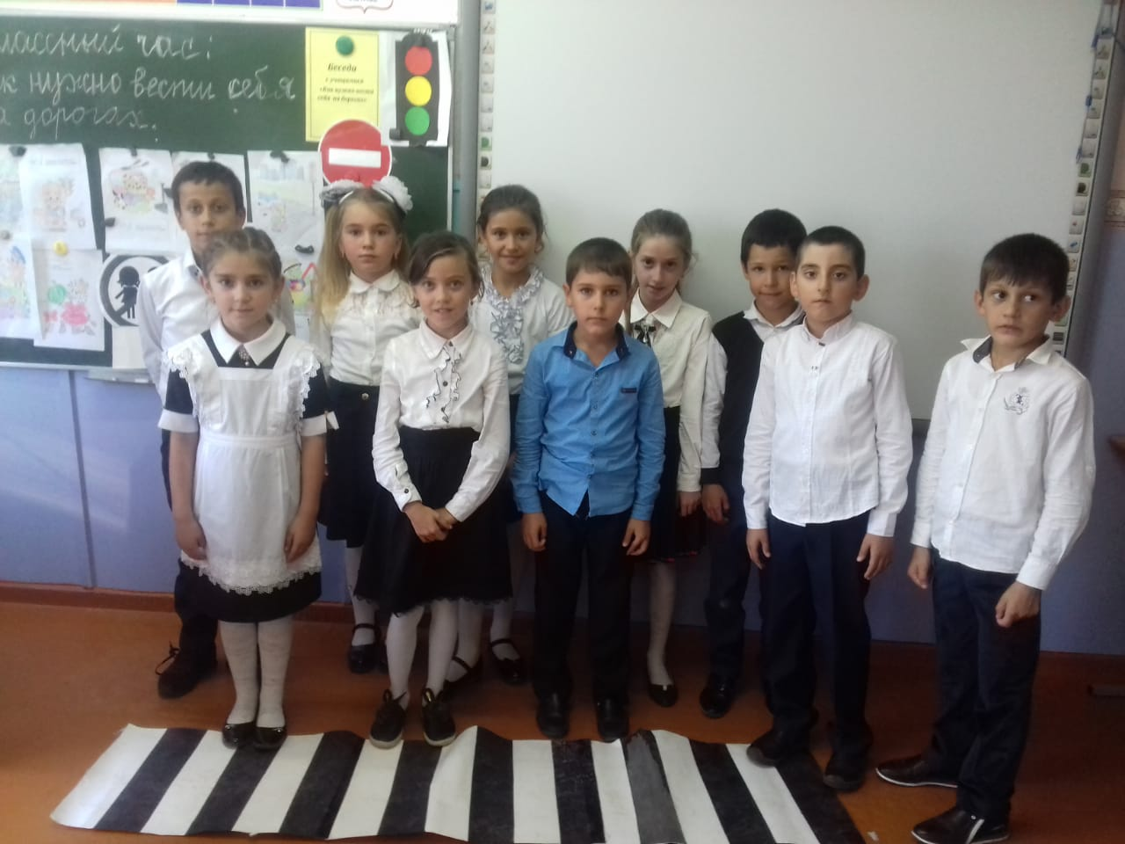

Классными руководителями 5, 6, 7, 8 классов были проведены открытые классные часы.
Учитель информатики Магомедова Умужат Магомедовна провела классный час в 7 классе на тему: «Поведение учащихся на дорогах.»
Цели:
- проверить и закрепить знания правил дорожного движения на улицах и дорогах;
- правил водителей велосипедов;
- пользование общественным транспортом;
- воспитывать у учащихся культуру поведения.

Задачи:
- Углублять знания учащихся о правилах дорожного движения.
- Формировать представления школьников о безопасности дорожного движения при передвижении по улицам и дорогам.
- Воспитывать навыки выполнения основных правил поведения учащихся на улице, дороге, с целью предупреждения детского дорожно – транспортного травматизма.

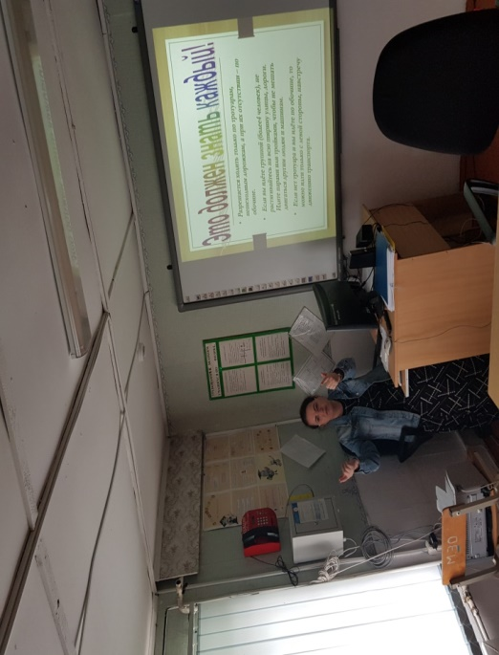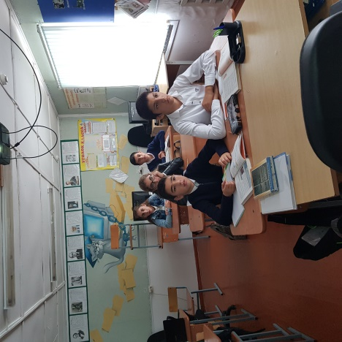

Ахмедова Ф.Н. учитель географии провела урок в 9-11х классах на тему «Учреждения с массовым пребыванием людей, способы эвакуации из них в случае возникновения пожара».

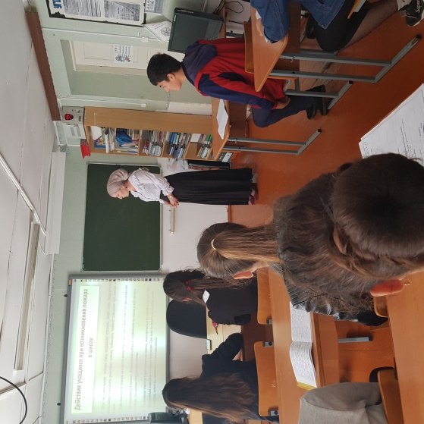

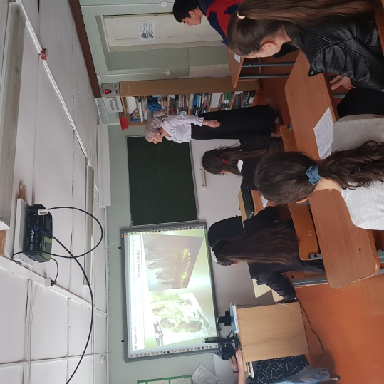

Обновление информации по предупреждению детского дорожно-транспортного травматизма, противодействию терроризму и экстремизму на школьных стендах «Действия при ЧС», «Противодействие идеологии терроризма и экстремизма», «ОБЖ», на классных уголках;
Оформлены и размещены в дневниках обучающихся 1-6 классов, в местах, доступных для восприятия детей и родителей, Схемы безопасных маршрутов движения детей «дом-школа-дом»;

Обновлены: папка противодействия терроризму и экстремизму, Паспорт по обеспечению безопасного дорожного движения; Прошла акция «Внимание, дети!»: отрядом ЮИД были проведены практические занятия с обучающимися начальных классов по правилам вождения велосипедов;

Старшей вожатой и преподавателем-организатором ОБЖ проведена линейка на которой отмечены самые активные участники мероприятий проведенных в ходе месячника безопасности детей.

Заместитель директора по ВР _____________ Магомедалиева Р,К.

